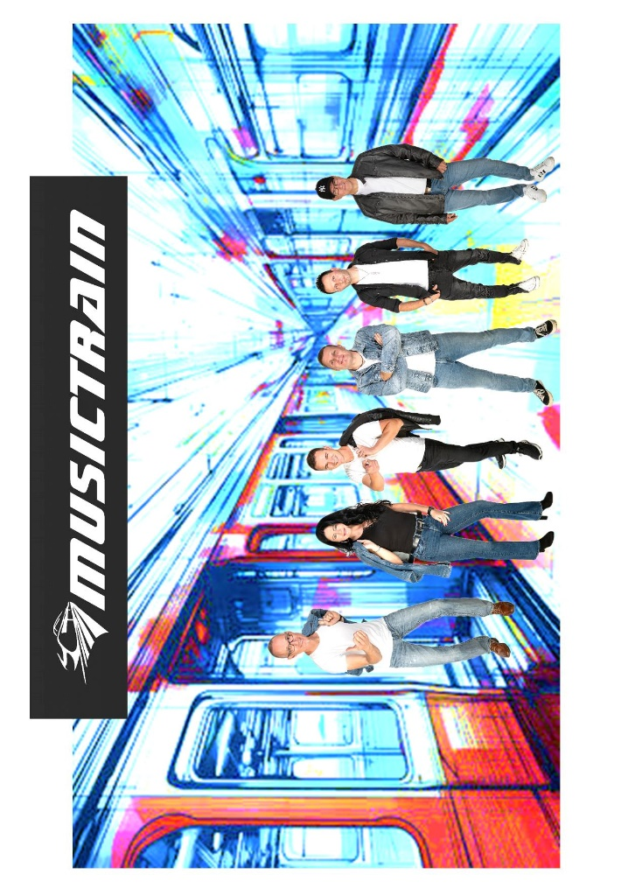

MUSIC TRAIN –
The hardest working Band for YOUR! Event.

MUSIC TRAIN
steht für Vitalität, Professionalität und Kreativität. Die Stammbesetzung besteht aus 5 Männern und einer Frau, die ihre Musik nicht nur spielen, sondern performen! Perfekter Sound garantiert Gänsehautfeeling.

Wir sind Profis, die ihr Handwerk verstehen!
MUSIC TRAIN bietet einen unvergesslichen Streifzug durch die letzten Jahrzehnte der Musikgeschichte, aber vor allem die 80iger Jahre stehen bei uns ganz oben auf dem Programm. Von Pop, Rock, Soul und Funk bis hin zu den aktuellen Hits kann man bei uns alles finden, wofür gute und handgemachte Musik steht.

Musikerlebnis auf hohem Niveau mit einer Band, die dafür steht:

„Das was wir tun, das tun wir mit ganz viel Herzblut!“

Unsere professionelle Bühnenperformance wird natürlich durch den Einsatz hochwertiger Licht- und Tontechnik vollendet.

Wir bedanken uns für die Aufmerksamkeit.

